**Práctica 1. ADH**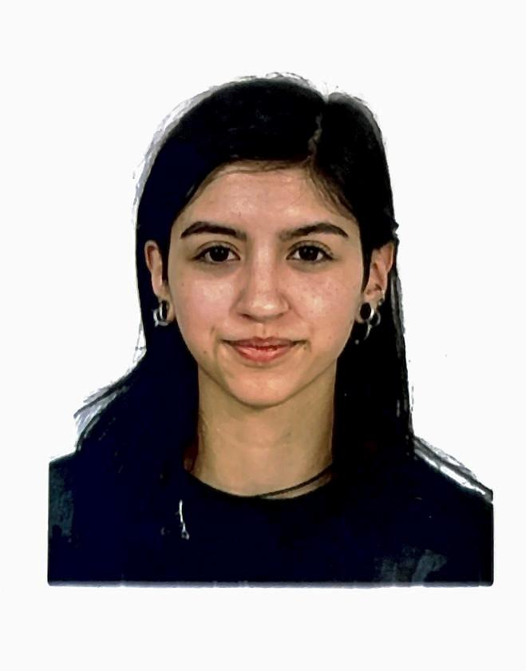

Mi nombre es Victoria Jhon Ballesteros. Tengo 23 años y soy de nacionalidad peruano-española.

Graduada en Humanidades y Patrimonio por la Universidad Castilla-La Mancha, estudié en la Facultad de Humanidades de Toledo. El grado hacía énfasis en la multidisciplinariedad, pero esquivaba los avances tecnológicos, aunque estos pudieran favorecernos como profesionales.

Fui voluntaria hasta los 19 años en entidades culturales, donde colaboré en el desarrollo y montaje de multitud de actividades, como por ejemplo festivales de música, teatro o poesía. Seleccionábamos y programábamos a los miembros participantes, configurábamos el sonido, luces, monitores… Vi en este máster la oportunidad de adquirir conocimientos valiosos relativos a las nuevas tecnologías y de aunar tanto mi formación académica como aquellas actividades de voluntariado en las que invertía mi tiempo libre, además de la posibilidad de colaborar en cuestiones relativas a la herencia cultural que se confiera a las generaciones futuras.